|  |  |
| --- | --- |
|  | **COVID -19 – Réouverture des écoles**  **Outil méthodologique 1er degré**  **Aspects sanitaires et pédagogiques** |

Avec la levée des mesures de confinement, les écoles pourront, partir du 12 mai, accueillir des groupes d’élèves. Malgré les contraintes imposées par cette crise sanitaire inédite, les enfants trouveront **plaisir à retourner à l’école** pour apprendre et s’épanouir grâce aux autres enfants et aux adultes qui les entourent.

Les modalités sanitaires et pédagogiques de réouverture des écoles sont nécessairement réfléchies et concertées avec l’ensemble des responsables et partenaires de la communauté éducative impliqués. Ces mesures doivent être étudiées et définies au plus près des contextes, des spécificités territoriales, structurelles et pédagogiques. Cet outil méthodologique s’appuie sur les recommandations et la doctrine sanitaire du protocole établie par le ministère à l’adresse des collectivités territoriales, des services déconcentrés de l’Etat, des directeurs ainsi qu’à l’ensemble des communautés scolaires.

Un sas pédagogique est à prévoir pour permettre aux élèves d’exprimer leur ressenti en mettant des mots sur leur vécu de la situation de confinement et leurs émotions.

Des activités pédagogiques seront utiles pour expliciter aux élèves que l’école va dorénavant fonctionner avec de nouvelles règles qui nécessitent une évolution des comportements à l’école et en dehors de l’école. Les gestes barrières feront de fait l’objet d’un apprentissage spécifique.

**Un préalable important :**

L’engagement et la responsabilisation des parents qui s’engagent à ne pas confier leur enfant à l’école en cas d’apparition de symptômes évoquant un Covid-19 chez l’élève ou dans la famille de l’élève. L’invitation à la prise de température de leur enfant avant le départ pour l’école. En cas de de symptômes ou de fièvre (37,8°C), l’enfant ne doit pas se rendre à l’école. Les enseignants sont invités à faire de même.

**Les 5 principes généraux de la doctrine sanitaire :**

- Le maintien et la distanciation physique ;

- L’application des gestes barrières ;

- La limitation du brassage des élèves ;

- L’assurance d’un nettoyage et d’une désinfection des locaux et matériels ;

- L’information, la communication et la formation.

https://www.mindomo.com/fr/mindmap/47a67f4af3e24ffaa739903d25c06afb

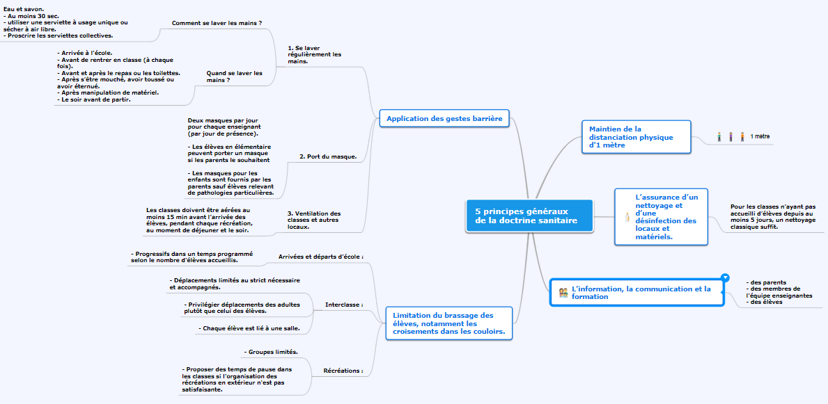

**Fiches thématiques :**

**1. FICHE THEMATIQUE INFORMATION DES PARENTS**

|  |  |  |
| --- | --- | --- |
| **Préconisations et règles de prévention à appliquer** | **Ressources et contraintes spécifiques** | **Traduction organisationnelle et pédagogique définie dans l’école (suggestions en bleu)** |
| **Dispositions communes**  - Information des parents sur les conditions d’ouverture et d’accès à l’école (interdiction de pénétrer dans les locaux).  - Rôle actif dans le respect des gestes barrières (explications, fournitures de mouchoirs, ...)  - Surveillance de l’apparition des symptômes et de la fièvre (prise de température tous les matins).  - Moyens à mettre en œuvre en cas d’apparition des symptômes chez un élève ou un personnel.  - Procédure à appliquer lors de la survenue d’un cas, qu’il concerne son enfant ou un autre élève.  - Information des parents sur :   * Les répartitions des groupes et organisations pédagogiques définies ; * Les points d’accueil et de sorties des élèves ; * Les horaires à respecter pour éviter les rassemblements (entrée et sortie) ; * L’organisation de la demi-pension. |  | Utilisation de la fiche « trame d’information aux parents » permettant d’expliciter le projet de réouverture proposé dans l’école. |
| **Dispositions spécifiques « maternelle »** |  | Information des parents sur les ressources disponibles pour éduquer aux gestes barrière. |
| **Dispositions spécifiques « élémentaire »** |  | Information des parents sur les ressources disponibles pour éduquer aux gestes barrière. |

**Trame spécifique d’aide à la formalisation du document : cf. fiche parents 1er degré**

**2. FICHE THEMATIQUE NETTOYAGE ET DESINFECTION** (se référer à la fiche spécifique du guide)

|  |  |  |
| --- | --- | --- |
| **Préconisations et règles de prévention à appliquer** | **Ressources et contraintes spécifiques** | **Traduction organisationnelle et pédagogique définie dans l’école (suggestions en bleu)** |
| **Dispositions communes**  - Nettoyage et désinfection des sols au minimum une fois par jour.  - Nettoyer et désinfecter plusieurs fois par jour, dans les espaces utilisés, les zones fréquemment touchées : sanitaires (tout), poignées, interrupteurs, rampes. Désinfection des matériels pédagogiques et les objets manipulés par les élèves ou les personnels après utilisation par le biais de lingettes désinfectantes conformes à la norme.  - Nettoyage approfondi des tables et chaises en cas de succession de groupes d’élèves différents. |  | Nécessité d’une explicitation systématique aux élèves des mesures de précaution prises relevant du nettoyage et des modalités de gestion du matériel.  Présentation collective et rappels réguliers.  Recours au matériel disponible : affichettes, supports vidéo… |
| **Dispositions spécifiques « maternelle »**  - Si un matériel doit être transféré d’un élève à un autre élève, procéder à un nettoyage de désinfection (à l’aide d’une lingette désinfectante par exemple).  - Changer le linge dès que nécessaire. Les bavoirs ou serviettes sont individuels et lavés dès qu’ils sont souillés.  - Laver périodiquement les couvertures individuelles utilisées dans les dortoirs. |  |  |
| **Dispositions spécifiques « élémentaire »**  - Si un matériel doit être transféré d’un élève à un autre élève, procéder à un nettoyage de désinfection (à l’aide d’une lingette désinfectante par exemple). |  |  |

**3. FICHE SANITAIRES**

|  |  |  |
| --- | --- | --- |
| **Préconisations et règles de prévention à appliquer** | **Ressources et contraintes spécifiques** | **Traduction organisationnelle et pédagogique définie dans l’école (suggestions en bleu)** |
| **Dispositions communes**  - Limiter le nombre de personnes présentes dans les sanitaires au nombre de places, s’assurer d’une distance d’un mètre entre les urinoirs.  - Gérer flux des élèves.  - Lavage des mains avant et après passage aux toilettes.  - Vérifier régulièrement matériel (papiers, savons, etc. ...). Proscrire l’usage des sèche-mains à air pulsé et essuie-mains en tissu.  - S’assurer de l’approvisionnement des consommables des toilettes. |  | Organiser un planning de passage au regard des effectifs constitués.  Déléguer un adulte chargé d’assurer une veille, un accompagnement, une aide en fonction du niveau de scolarisation.  Organisations à adapter au fur et à mesure de la montée en charge des effectifs.  Eduquer aux gestes barrière. |
| **Dispositions spécifiques « maternelle »** |  | Accompagner l’éducation aux gestes barrières de chants et de comptines pour ritualiser et acquérir les gestes de manière ludique. |
| **Dispositions spécifiques « élémentaire »** |  | Occasion de responsabilisation des élèves en lien avec l’EMC. |

|  |  |  |
| --- | --- | --- |
| **Points de contrôle** | **Ressources et contraintes spécifiques** | **L’organisation définie dans l’école** |
| **Dispositions communes**  - S’assurer de la gestion des flux dans les sanitaires, vestiaires et/ou douches.  - S’assurer de la limitation du nombre de personnes des locaux sanitaires, vestiaires et/ou douches.  - S’assurer de la bonne aération des sanitaires, vestiaires et/ou douches et/ou du bon fonctionnement de la ventilation.  - S’assurer de la mise en place de consignes pour l’utilisation des locaux sanitaires, vestiaires et/ou douches.  - S’assurer du nettoyage approfondi quotidien des locaux.  - S’assurer de la désinfection régulière des surfaces fréquemment touchées. |  | Question de la répartition des rôles :  Sensibilisation et intégration des tâches que chaque membre de l’équipe peut assurer et intégrer dans la conduite de la classe au fil des activités proposées. |
| **Dispositions spécifiques « maternelle »** |  |  |
| **Dispositions spécifiques « élémentaire »** |  |  |

**4. FICHE THEMATIQUE ACCUEIL DES ELEVES**

**1. Aspects sanitaires**

|  |  |  |
| --- | --- | --- |
| **Préconisations et règles de prévention à appliquer** | **Ressources et contraintes spécifiques** | **Traduction organisationnelle et pédagogique définie dans l’école (suggestions en bleu)** |
| **Dispositions communes**  - Présence d’un ou plusieurs accueillants aux entrées de l’établissement (filtrer arrivées et flux).  - Accueillant : masque et solution hydro alcoolique.  - Utiliser un maximum d’entrées différenciées.  - Marquer la distanciation physique dans la file d’entrée (voir avec mairie).  - Mise en place d’une signalétique de circulation facile à suivre dans l’école (panneaux etc...).  - Respect des consignes de circulation et règles de distanciation.  - Maintenir portes ouvertes durant accueil pour limiter points de contact.  - Organiser des arrivées échelonnées en tenant compte des zones de résidence et des contraintes des transports scolaires.  - Veiller à la cohérence du planning des récréations et passages aux toilettes.  - Privilégier l’accompagnement des groupes d’élèves par des adultes (enseignants ou pas).  - Organiser le lavage des mains et assurer un accès direct en classe.  - Informer régulièrement les familles sur la situation de l’école (nombre d’élèves accueillis, conditions d’encadrement…) |  | Eviter les rassemblements aux abords de l’école en différenciant si possible les entrées, en ajustant les horaires.  Dans le cas d’un accueil dans la cour de récréation, proposer des dispositifs, jeux de cour (marelles, parcours matérialisés) permettant de mettre en activité les élèves et d’acquérir à cette occasion les règles de distance physique.  Utiliser le panneau d’affichage si extérieur à l’enceinte, ou privilégier un adressage individuel par messagerie ou par le biais du site de l’école. |
| **Dispositions spécifiques « maternelle »**  - Pas d’organisation de goûter à l’école  - Identifier un verre d’eau (étiquette prénom) à la demande. |  |  |
| **Dispositions spécifiques « élémentaire »** |  | En cas d’accès direct aux sanitaires avant de rejoindre la classe, poster des adultes « sentinelles » sur le parcours. |

**2. Incidences et adaptations pédagogiques à considérer dans le projet de réouverture**

|  |  |  |
| --- | --- | --- |
| **Points à étudier** | **Ressources et contraintes spécifiques** | **Traduction organisationnelle et pédagogique définie dans l’école (suggestions en bleu)** |
| **Dispositions communes**  - Recensement des intentions des parents sur le retour à l’école.  - Au regard des résultats du sondage, prioriser les demandes : activité professionnelle des parents, conditions sociales, fragilité d’apprentissage et niveau de scolarisation des élèves.  - Recensement des ressources RH (personnels présents, empêchés, absents) des membres de l’équipe enseignante, éducative et du personnel territorial en lien avec les élus.  - Définition à l’appui de ces recensements :   * des modalités d’enseignement et de suivi définies par l’équipe ; * de la répartition des groupes d’élèves.   - Définition du nombre maximal d’élève pour la constitution des groupes (15 au maximum ou en dessous).  - Définition du format d’accueil : redémarrage progressif avec effectifs réduits tous les jours, passage au rythme de fréquentation en alternance (1 jour/2, 2 jours/4… avec travail à la maison soit mode d’enseignement hybride) - Intégration de temps pédagogiques dédiés au sas d’expression de la parole des élèves et à l’éducation aux gestes barrière, recommandations sanitaires. |  | Concernant le format d’accueil en alternance, retenir les schémas les plus compatibles avec les contraintes logistiques et celles favorisant la continuité et le suivi pédagogiques. |
| **Dispositions spécifiques « maternelle »**  - Prise en compte du besoin de mouvement des enfants en réorganisant les temps d’utilisation de la salle de motricité et la cour de récréation pour faciliter la distanciation sociale, privilégier la pratique des activités de déplacements avec des engins roulants (vélos, tricycles, …). |  |  |
| **Dispositions spécifiques « élémentaire »** |  |  |

**5. FICHE THEMATIQUE SALLES DE DES CLASSES**

|  |  |  |
| --- | --- | --- |
| **Préconisations et règles de prévention à appliquer** | **Ressources et contraintes spécifiques** | **Traduction organisationnelle et pédagogique définie dans l’école (suggestions en bleu)** |
| **Dispositions communes**  - Aménagement respectant la distanciation d’un mètre des places.  - Eviter tables en face à face (même avec distance supérieure à 1m).  - Neutraliser par signalétique (ou physiquement) le mobilier et matériel non nécessaire.  - Garder un passage permettant de circuler en respectant distanciation.  - Limiter déplacements, les croisements dans la classe avec matérialisation au sol.  - Portes laissées ouvertes pour entrer et sortir et manipulées seulement par enseignant.  - Port du masque dans les situations ou la distanciation ne peut être respectée.  - Assurer l’aération régulière des classes. |  | Nouvelles règles de vie de la classe à discuter, à formaliser, à illustrer. |
| **Dispositions spécifiques « maternelle »**  - Adapter les salles dédiées aux temps de sieste pour assurer la distanciation sociale et respecter les consignes sanitaires.  - Port du masque pour les enseignants et personnels non-enseignants en permanence.  - Prévoir une place assise fixe.  - Organiser les espaces de regroupement :  - Limiter le nombre d’élèves au regroupement (un 1/2 groupe au regroupement et ½ groupe aux tables).  - Proscrire les coins jeux. |  | Si possible, surtout pour les plus jeunes, remplacer les bancs par des chaises individuelles que l’on peut espacer pour éviter une trop grande proximité ou mettre des séparateurs sur les bancs.  Investir cet espace pour mener toutes les activités de partages langagiers en ½ groupe :  - chanter et dire des comptines  - écouter des histoires lues et/ou racontées  - parler ensemble  - activités de phonologie |
| **Dispositions spécifiques « élémentaire »**  Privilégier le dépôt du cartable au pied du porte manteau ou définir un autre espace hors de la classe. |  |  |

|  |  |  |
| --- | --- | --- |
| **Points de contrôle** | **Ressources et contraintes spécifiques** | **Traduction organisationnelle et pédagogique définie dans l’école (suggestions en bleu)** |
| **Dispositions communes**  Avant l'entrée en classe :   * Ouvrir les fenêtres pour ventiler. * Vérifier le bon aménagement de la classe dans le respect des distanciations physiques. * Vérifier la neutralisation des armoires et bibliothèques collectives. * Ouvrir les portes. * Guider le groupe dans le respect des distanciations sociales.   Pendant la classe :   * Veiller au respect des gestes barrières et des distanciations physiques. * Veiller à l'absence d'échange d'objet personnel. * Veiller à ce que les matériels pédagogiques aient été préalablement désinfectés ou isolés à l’air libre plusieurs jours. * A la fin de la classe : * Ouvrir les portes ; * Veiller à ce que les couloirs soient libres vers la sortie. * Guider le groupe dans le respect des distanciations physiques. * Ouvrir les fenêtres pour ventiler. |  | Question de la répartition des rôles et de l’intégration des « tâches réflexes » par les adultes et les élèves.  Sensibilisation de chacun des membres de l’équipe enseignante sur les tâches à assurer et intégrer dans la gestion sanitaire de la classe au fil de la journée. |
| **Dispositions spécifiques « maternelle »**  Avant l'entrée en classe :  - Vérifier le bon aménagement de la salle de sieste dans le respect de la distanciation physique. |  |  |
| **Dispositions spécifiques « élémentaire »** |  |  |

**6. FICHE THEMATIQUE RECREATION**

|  |  |  |
| --- | --- | --- |
| **Préconisations et règles de prévention à appliquer** | **Ressources et contraintes spécifiques** | **Traduction organisationnelle et pédagogique définie dans l’école (suggestions en bleu)** |
| **Dispositions communes**   * Eviter les croisements de classes et d'élèves : * Echelonner les temps de récréation. * Eviter les regroupements de niveaux différents. * Adapter et réduire les temps de récréation en fonction de l'effectif présent. * Organiser les plannings de récréation et définir les modalités de signalement de début et de fin de récréation. * Faire sortir et rentrer les élèves en respectant la distanciation physique entre chacun des élèves (une matérialisation pourra être envisagée). * Organiser les départs et retours en classe par groupe adapté pour permettre une meilleure maitrise de la distanciation physique. * Adapter la surveillance des temps de récréation à l'effectif présent. * Port du masque pour les adultes. * Veiller au respect des gestes barrières et des distances de sécurité dans les jeux extérieurs. * Proscrire les jeux de contact et de ballon et tout ce qui implique des échanges d’objets, les structures de jeux dont les surfaces de contact ne peuvent pas être désinfectées. * Neutraliser l’utilisation des jeux et installations d’extérieurs avec points de contact (par balisage physique, rubalise, ...) ou assurer une désinfection régulière adaptée. * Proscrire la mise à disposition et l'utilisation de jouets collectifs ou assurer une désinfection après chaque manipulation. * Proposer des jeux et activités qui permettent le respect des gestes barrières et la distanciation physique (privilégier des activités non dirigées limitant l'interaction entre les élèves). * En cas de conditions climatiques inadaptées, et sans possibilité d'avoir un espace extérieur abrité permettant la distanciation physique, organiser les récréations en intérieur en favorisant un autre espace que celui de la classe (ex : salle de motricité). Dans ce cas, ventiler l'espace dédié préalablement, maintenir portes et fenêtres ouvertes durant la période de récréation et poursuivre la ventilation après la récréation.   EXERCICE DE DEBUT ET FIN DE RECREATION : Organiser le lavage des mains (eau et savon avec séchage soigneux de préférence avec une serviette en papier jetable). Le lavage des mains peut se matérialiser par des activités (chanson, création graphique, vidéo explicative). Il peut s’opérer sous contrôle avec du gel hydro alcoolique en cas de moindre salissure. |  | Veiller au maintien du caractère ludique de ce temps de relâche nécessaire.  Penser à aménager les espaces, les dispositifs, à proposer des activités (ressources en annexe).  Imaginer des activités et jeux à mettre en œuvre en classe. |
| **Dispositions spécifiques « maternelle »**   * Offrir la possibilité à l’élève de venir à l’école avec le vélo ou tricycle personnel. |  |  |
| **Dispositions spécifiques « élémentaire »** | Imaginer en classe des activités et jeux à mettre en œuvre. Définition des règles, activités de production d’écrits et d’illustration. | |

**7. FICHE THEMATIQUE ACTIVITES SPORTIVES ET CULTURELLES**

|  |  |  |
| --- | --- | --- |
| **Préconisations et règles de prévention à appliquer** | **Ressources et contraintes spécifiques** | **Traduction organisationnelle et pédagogique définie dans l’école (suggestions en bleu)** |
| **Dispositions communes EPS**  - Rappel aux parents de vêtir les enfants avec des tenues simples permettant de limiter les contacts.  - Proscrire jeux de ballons et de contacts.  - Pas de matériel sportif pouvant être manipulé (ou assurer une désinfection régulière).  - Privilégier parcours sportifs individuels, les approches chorégraphiques distanciées (flash mob).  **Dispositions communes activités culturelles et manuelles**  - Privilégier matériel individuel jetable ou assurer une désinfection.  - Utiliser seulement matériel personnel.  - Pour les bibliothèques, laisser les livres utilisés au repos pendant 5 jours.  - Privilégier lectures offertes par l’enseignant.  - Privilégier le matériel audiovisuel non manipulable (vidéoprojecteur).  - Privilégier les jeux sans contact. |  | Repenser l’utilisation des espaces et l’aménagement de la cour.  Favoriser les dispositifs de matérialisation nécessitant le moins possible de manipulation.  Proposer des situations d’évitement dans les jeux de déplacement permettant d’intégrer le respect des règles de distance physique. |
| **Dispositions spécifiques « maternelle »**  **habillage/déshabillage :**   * - Demander aux parents de vêtir leurs enfants de telle manière qu’ils puissent être autonomes, que chacun puisse ranger tout objet transitionnel individuellement.   **activités sportives :**  - Rappeler aux parents de vêtir les enfants avec des tenues simples permettant la pratique sportive pour limiter les contacts entre le personnel enseignant et non enseignant et les élèves.  - Les activités motrices qui respectent les mesures de distanciation sociale sont à privilégier (déplacements avec des engins roulants par exemple).  **activités culturelles/ manuelles:**  - Retirer l'ensemble des jeux pouvant être manipulés à plusieurs dans les soins de symbolisation (poupées, dinettes, jeux de construction...).  - Attribuer par exemple, une couleur par enfant pour les stylos, feutres, ciseaux… ou prévoir des boites individuelles. |  |  |
| **Dispositions spécifiques « élémentaire »**  **activités sportives** :  - Afin de s'affranchir de l'utilisation éventuelles des vestiaires ou sanitaires, demander aux familles que les élèves portent la tenue de sport dès le matin.  **activités culturelles/manuelles :**  - Retirer l'ensemble des jeux pouvant être manipulés à plusieurs. |  |  |

**8. FICHE THEMATIQUE CONTENUS D’APPRENTISSAGE**

|  |  |  |
| --- | --- | --- |
| **Préconisations nationales –** [**Circulaire relative à la réouverture des écoles et établissements et aux conditions de poursuite des apprentissages**](https://www.education.gouv.fr/circulaire-relative-la-reouverture-des-ecoles-et-etablissements-et-aux-conditions-de-poursuite-des-303552) | **Ressources et contraintes spécifiques** | **Traduction organisationnelle et pédagogique définie dans l’école (suggestions en bleu)** |
| **Dispositions communes**  Le retour des élèves en classe est un moment privilégié pour les écouter et faire un bilan de la situation de chaque élève pour mieux définir le parcours de chacun. Par la suite, l’enjeu n’est pas de finir les programmes mais de s’assurer que les élèves maîtrisent les connaissances nécessaires pour poursuivre leur scolarité dans de bonnes conditions. Il s’agit d’éviter que les difficultés non surmontées au cours de cette année si particulière ne s’ancrent durablement.  **3 temps à envisager :**   * Un temps d’échange permettant :   -   **de sécuriser** les élèves en expliquant la situation, notamment pour les plus jeunes ;  -   **d’écouter** ce qu’ils ont vécu ;  -   **d’identifier** d’éventuelles situations traumatisantes de confinement et de les signaler au personnel compétent ;  - **de leur expliquer** les nouvelles règles de la vie commune dans l’école et l’établissement, en particulier les mesures barrière, les principes de distanciation sociale et les objectifs d’apprentissage jusqu’à la fin de l’année.   * Un temps de bilan permettant :   point de situation pour identifier où en est chaque élève dans ses apprentissages et préciser ses besoins.  Il est mis à la disposition des professeurs [des éléments de positionnement – simples et ergonomiques –](https://eduscol.education.fr/cid151499/reouverture-des-ecoles.html), qui permettent d’identifier très rapidement les progrès accomplis et ceux qui restent à accomplir.   * Un temps de poursuite des apprentissages : * Accroître le temps d’enseignement consacré à la transmission des savoirs fondamentaux pour lutter contre le risque de décrochage. |  |  |
| **Dispositions spécifiques « maternelle »**  **Sur les contenus : Quels apprentissages privilégier ?**  <https://cache.media.eduscol.education.fr/file/Reprise_deconfinement_Mai2020/08/3/2_A1-1_Maternelle_fiche2_Evaluer_prioriser_apprentissages_1280083.pdf>  En Petite section et Moyenne section :   * Le langage oral * L’écoute de récits * Le dessin et le graphisme * La décomposition des nombres jusqu’à 3 ou 4 (PS) et 5-6 (MS) * L’activité physique en extérieur   En Grande section [un travail approfondi sur le vocabulaire, la conscience phonologique et la compréhension orale](https://eduscol.education.fr/cid151499/reouverture-des-ecoles.html) est mené pour que les élèves abordent l’apprentissage de la lecture en CP dans les meilleures conditions. |  | * La compréhension de récits * La dictée à l’adulte et les essais d’écriture pour développer la conscience phonologique et le principe alphabétique * L’écriture de mots en écriture cursive * La résolution de problèmes avec les nombres, la décomposition des nombres jusqu’à 10 |
| **Dispositions spécifiques « élémentaire »**  <https://cache.media.eduscol.education.fr/file/Reprise_deconfinement_Mai2020/08/4/3_A1-1_Elem_fiche_3_Enseignements_prioritaires_1280084.pdf>  Il est recommandé, pour une journée type de 6 h, de consacrer :   * en CP, CE1 et CE2 2h30 aux enseignements de français et 1h30 pour les mathématiques ; * en CM1 et CM2, ces volumes recommandés sont respectivement d’au moins 2 heures et 1h30.   Au CP, la poursuite de l’apprentissage de la lecture et du calcul est privilégiée. Du cours élémentaire au cours moyen, la résolution des problèmes et la compréhension des textes longs (narratifs et documentaires) [sont au cœur des enseignements](https://eduscol.education.fr/cid151499/reouverture-des-ecoles.html). Les travaux donnés à la maison répondent aux mêmes priorités. En outre, si les conditions sanitaires sont réunies, une heure par jour est consacrée à l’activité physique, temps des récréations compris, afin de favoriser l’équilibre des élèves.  Pour combattre la difficulté scolaire, les élèves les plus fragiles bénéficieront de séances de soutien, dispensées en fonction de l’organisation retenue et sous réserve des contraintes sanitaires. |  |  |

**Ressources utiles :**

<https://eduscol.education.fr/cid151499/reouverture-des-ecoles.html>

<https://www.education.gouv.fr/coronavirus-covid-19-reouverture-des-ecoles-colleges-et-lycees-303546>

Un guide d’activités produit par l’IREPS de Bretagne (Instance Régionale d’Education et de Promotion de la Santé) qui permet d’aborder, par cycle :

* le « Re-vivre » ensemble ;
* le vécu pendant le confinement
* et les émotions ressenties.

<https://www.irepsbretagne.fr/spip.php?article219>

Document collaboratif partagé sur les jeux respectant la distanciation physique à proposer en récréation :

<https://docs.google.com/document/d/1E56KoqbNpPh1ynm4xbBQLj5rpxCt8O5B-4MPjKXKhUA/edit>

Les gestes barrière expliqués aux enfants :

<https://papapositive.fr/les-gestes-barrieres-expliques-aux-enfants-2-documents/>

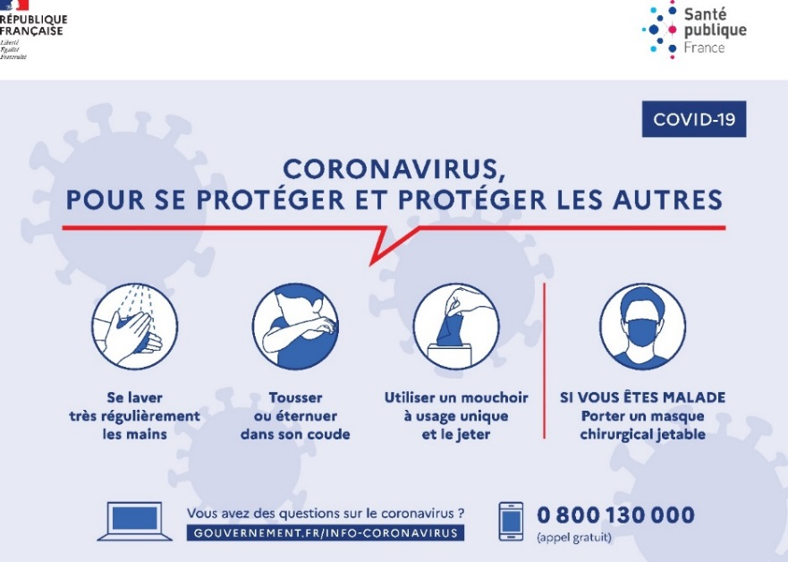<https://www.labege.fr/2020/04/28/coronavirus-les-gestes-barrieres-expliques-aux-enfants/>

<https://www.youtube.com/watch?v=HUNP81Go6IQ>

Livret sanitaire élaboré par les les médecins conseillers techniques de l'académie

à l'attention des enseignants pour les soutenir dans la promotion des gestes barrières.

(disponible sur Partage).